1. Составить WBS проекта на указанную тему

Вот эта залупа

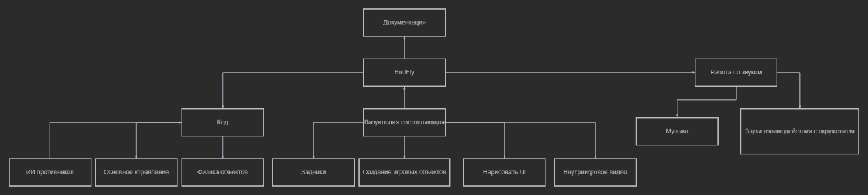

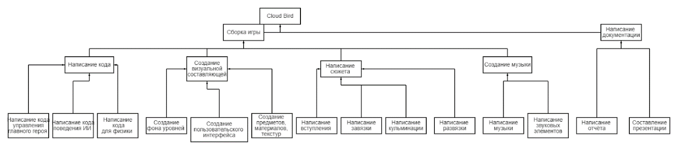

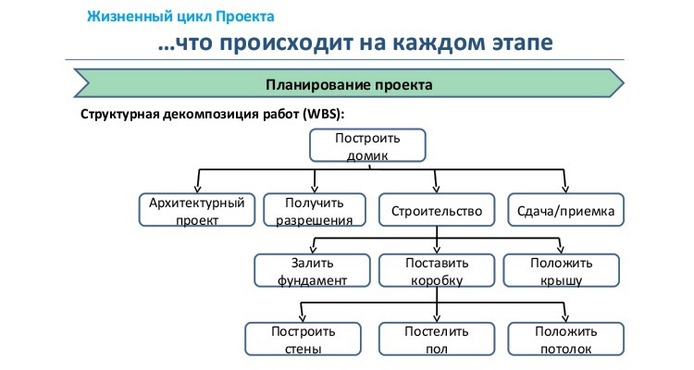

1. 2. Составить календарный план проекта на указанную тему.

У нас был такой



1. Построить сетевой план проекта на указанную тему. 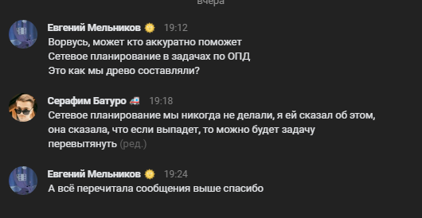
2. Описать роли в проекте на указанную тему.

Ну бля

# **Описание ролей**

После поставленных задач определились следующие роли в проекте:

1. **Руководитель** (Климкин С. В.) – ведение документации, контроль выполняемых действий.
2. **Разработчик** (Батуро С. А., Демьянцев В. В., Балин В. А.) – разработка кода, дизайном уровней, работа с физикой объектов, работа с поведением искусственного интеллекта противников, работа с управлением.
3. **Звукорежиссёр** (Янкин В. В.) – создание оригинальной музыки к уровням и звуковых эффектов для персонажей и объектов.
4. **Художник** (Климкин С. В.) – визуальное изображение персонажей, объектов, заднего фона и т.п.
5. **Сценарист** (Климкин С. В.) – написание сюжета и хода событий в игровом мире.
6. Разработать требования к проекту на указанную тему

# **Требования к продукту**

Требования к нашему проекту, как и планы большие. Необходимо чтобы наша игра запускалась, кнопки и иконки, расположенные на экране, при нажатии выполняли свои функции, персонаж передвигался, не застревая в препятствиях

1. Составить оглавление отчета по проекту на указанную тему

Хз, в нашем так 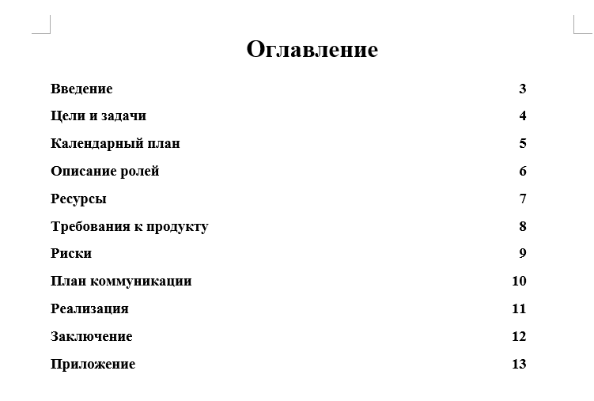

1. Описать содержание презентации проекта на указанную тему.

Вот <https://docs.google.com/presentation/d/1Lc26zvnLAKnmvp433kJdUYVgCqEJRlXY1GKXTySeOyw/edit#slide=id.p>

и в файле